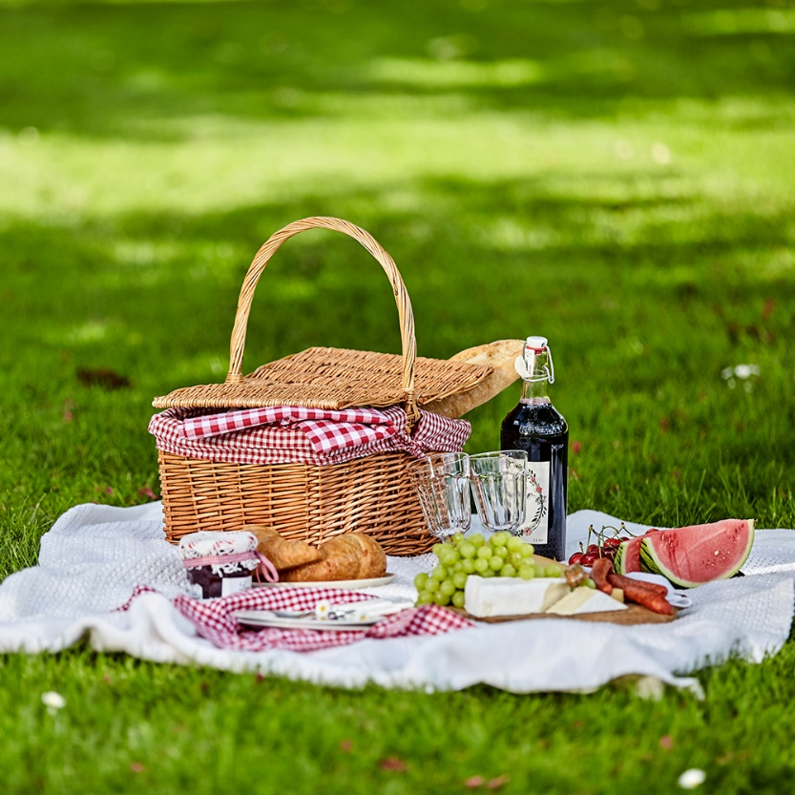
Nous vous proposons des
PANIERS PIQUE-NIQUE : 10€
A RESERVER LA VEILLE
( LA COMP0SITION TYPE CI-DESSOUS PEUT VARIER EN FONCTION DE NOS STOCKS DISPONIBLES )

1 SANDWICH OU 2 (sup + 3€)
1 PAQUET DE CHIPS
1 FRUIT
1 BARRE DE CEREALES
1 BOUTEILLE D’EAU 50CL

